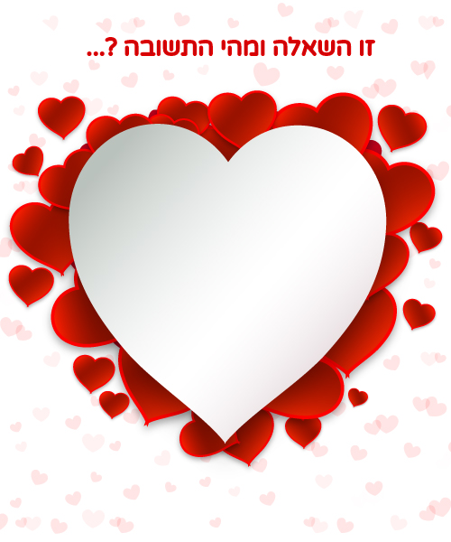
איך אני אוהב
לשוחח
איך אני אוהבת לשוחח
מה מעצבן אותי
מה מעצבן אותי
עם מי אני אוהב לדבר בטלפון
עם מי אני אוהבת לדבר בטלפון
האם אתה חושב שאני פזרנית
מה הייתי רוצה להיות כשאהיה גדול
מה הייתי רוצה להיות כשאהיה גדולה
איזה מגע אני הכי אוהב
איזה מגע אני הכי אוהבת
האם את חושבת שאני פזרן
מה מדליק אותי, מביא ניצוצות של התרגשות
מה מדליק אותי, מביא ניצוצות של התרגשות
איך אני אוהב לישון
איך אני אוהבת לישון
מה הכי מכעיס אותי
מה הכי מכעיס אותי
מה מדליק אצלי אהבה גדולה לבעלי
מה מדליק אצלי אהבה גדולה לאשתי
ממה אני הכי פוחד
ממה אני הכי פוחדת
על מה אני הכי אוהב לדבר/לחלום
על מה אני הכי אוהבת לדבר/לחלום
מה אני עושה כשאני משתעמם
מה אני עושה כשאני משתעממת
מה אני הכי לא אוהבת לעשות
מה אני הכי לא אוהבת לעשות
איזה טיולים אני אוהב
איזה טיולים אני אוהבת
באיזה מקום הכי טוב לדבר איתי על נושא רגיש
באיזה מקום הכי טוב לדבר איתי על נושא רגיש
מתי אני הכי עסוקה ולא אוהבת הפרעות
מתי אני הכי עסוק ולא אוהב הפרעות
איך אני אוהב שמנחמים אותי כשאני עצוב
איך אני אוהבת שמנחמים אותי כשאני עצובה

